

ESTADO DE SERGIPE

MUNICÍPIO DE ARACAJU

CÂMARA MUNICIPAL DE ARACAJU

INDICAÇÃO Nº

VEREADOR: LUCAS ARIBÉ

Senhor Presidente:
Indico à Mesa, nos termos regimentais e após ouvido o Plenário, que sejam solicitadas ao Senhor Carlos Fernandes de Melo Neto, Diretor-Presidente da Companhia de Saneamento de Sergipe (DESO), providências para a correção do desnível da pista e falta de drenagem situadas na Rodovia dos Náufragos, Km 5, Povoado Robalo, Zona de Expansão, em frente a Unidade de Saúde Santa Terezinha, conforme imagem anexa.

Palácio Graccho Cardoso, Aracaju, 30 de setembro de 2020.

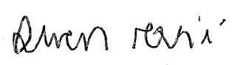
LUCAS ARIBÉ,
Vereador.

